RELATÓRIO RECEBIMENTO DE ANIMAIS SILVESTRES NO MÊS DE SETEMBRO DO MUNICÍPIO DEITUPEVA.
RG | DATA DE ENTRADA | NOME POPULAR | NOME CIENTÍFICO | OBSERVAÇÃO
39408 | 05/09/2022 | Gambá-de-orelha-branca | Didelphis albiventris
39409 | 05/09/2022 | Gambá-de-orelha-branca | Didelphis albiventris
39410 | 05/09/2022 | Gambá-de-orelha-branca | Didelphis albiventris
39411 | 05/09/2022 | Gambá-de-orelha-branca | Didelphis albiventris
39412 | 05/09/2022 | Gambá-de-orelha-branca | Didelphis albiventris
39413 | 05/09/2022 | Gambá-de-orelha-branca | Didelphis albiventris
39492 | 09/09/2022 | Tucano-toco | Ramphastos toco
39548 | 12/09/2022 | Corujinha-do-mato | Megascops choliiba | PROVAVEL TCE
39563 | 13/09/2022 | Teiu | Tupinambis marinae
39649 | 16/09/2022 | Ouriço-cacheiro | Sphiggurus vilosus
39664 | 16/09/2022 | Gambá-de-orelha-branca | Didelphis albiventris
39665 | 16/09/2022 | Gambá-de-orelha-branca | Didelphis albiventris
39666 | 16/09/2022 | Gambá-de-orelha-branca | Didelphis albiventris
39667 | 16/09/2022 | Gambá-de-orelha-branca | Didelphis albiventris
39668 | 16/09/2022 | Gambá-de-orelha-branca | Didelphis albiventris
39669 | 16/09/2022 | Gambá-de-orelha-branca | Didelphis albiventris
39670 | 16/09/2022 | Gambá-de-orelha-branca | Didelphis albiventris
39694 | 17/09/2022 | Periquitão-maracanã | Psittacara leucophthalmus
39714 | 20/09/2022 | Gambá-de-orelha-preta | Didelhpis aurita
39715 | 20/09/2022 | Gambá-de-orelha-preta | Didelhpis aurita
39716 | 20/09/2022 | Gambá-de-orelha-preta | Didelhpis aurita
39717 | 20/09/2022 | Gambá-de-orelha-preta | Didelhpis aurita | Mãe morta por cães
39726 | 20/09/2022 | Sagui-de-tufo-preto | Callithrix penicillata | Apresentava edema pulmonar
39773 | 21/09/2022 | Gambá-de-orelha-preta | Didelphis aurita | Neonato
39777 | 22/09/2022 | Sagui-de-tufo-preto | Callithrix penicillata | Lesão em membro pélvico
39808 | 23/09/2022 | Periquitão-maracanã | Psittacara leucophthalmus | CALO ÓSSEO EM REGIÃO DE ÚMERO DIREITO
39853 | 26/09/2022 | Periquitão-maracanã | Psittacara leucophthalmus
39942 | 29/09/2022 | Gambá-de-orelha-branca | Didelphis albiventris
TOTAL: 28 ANIMAIS

CLASSE | Nº DE ANIMAIS | %
Mamíferos | 22 | 78,57%
Aves | 5 | 17,85%
Répteis | 1 | 3,58%

Relação de óbitos de animais silvestres proveniente do Município de ITUPEVA.
RG | DATA DE ENTRADA | NOME POPULAR | NOME CIENTÍFICO | DESTINO | DATA DE SAÍDA
39354 | 31/08/2022 | Periquitão-maracanã | Psittacara leucophthalmus | OBITO | 03/09/2022
39408 | 05/09/2022 | Gambá-de-orelha-branca | Didelphis albiventris | OBITO | 07/09/2022
39409 | 05/09/2022 | Gambá-de-orelha-branca | Didelphis albiventris | OBITO | 21/09/2022
39410 | 05/09/2022 | Gambá-de-orelha-branca | Didelphis albiventris | OBITO | 22/09/2022
39411 | 05/09/2022 | Gambá-de-orelha-branca | Didelphis albiventris | OBITO | 22/09/2022
39548 | 12/09/2022 | Corujinha-do-mato | Megascops choliiba | OBITO | 13/09/2022
39563 | 13/09/2022 | Teiu | Tupinambis marinae | OBITO | 18/09/2022
39694 | 17/09/2022 | Periquitão-maracanã | Psittacara leucophthalmus | OBITO | 18/09/2022
39726 | 20/09/2022 | Sagui-de-tufo-preto | Callithrix penicillata | OBITO | 20/09/2022
39773 | 21/09/2022 | Gambá-de-orelha-preta | Didelphis aurita | OBITO | 27/09/2022
39808 | 23/09/2022 | Periquitão-maracanã | Psittacara leucophthalmus | OBITO | 23/09/2022
39942 | 29/09/2022 | Gambá-de-orelha-branca | Didelphis albiventris | OBITO | 30/09/2022
TOTAL: 12 ANIMAIS

Relação de solturas de animais silvestres provenientes do Município de ITUPEVA.
RG | DATA DE ENTRADA | NOME POPULAR | DESTINO | DATA DE SAÍDA | LOCAL SOLTURA
38932 | 23/06/2022 | Gambá-de-orelha-branca | Soltura | 23/09/2022 | Itupeva
TOTAL: 1 ANIMAL

Relação de animais silvestres em processo de reabilitação na Associação Mata Ciliar provenientes do Município de ITUPEVA.
RG | DATA DE ENTRADA | NOME POPULAR | NOME CIENTÍFICO
36930 | 08/02/2022 | Periquitão-maracanã | Psittacara leucophthalmus
36988 | 09/02/2022 | Gibão-de-couro | Hirundinea ferruginea
37081 | 15/02/2022 | Ouriço-cacheiro | Sphiggurus villosus
37085 | 15/02/2022 | Tapiti | Sylvilagus brasiliensis
37104 | 16/02/2022 | Periquitão-maracanã | Psittacara leucophthalmus
37323 | 26/02/2022 | Periquitão-maracanã | Psittacara leucophthalmus
37355 | 01/03/2022 | Periquitão-maracanã | Psittacara leucophthalmus
37582 | 07/03/2022 | Periquitão-maracanã | Psittacara leucophthalmus
37611 | 09/03/2022 | Cachorro-do-mato | Cerdocyon thous
37748 | 17/03/2022 | Jacu | Penelope obscura
37838 | 24/03/2022 | Periquitão-maracanã | Psittacara leucophthalmus
38628 | 10/05/2022 | Carcará | Caracara plancus
39276 | 18/08/2022 | Periquitão-maracanã | Psittacara leucophthalmus
39412 | 05/09/2022 | Gambá-de-orelha-branca | Didelphis albiventris
39413 | 05/09/2022 | Gambá-de-orelha-branca | Didelphis albiventris
39492 | 09/09/2022 | Tucano-toco | Ramphastos toco
39649 | 16/09/2022 | Ouriço-cacheiro | Sphiggurus vilosus
39714 | 20/09/2022 | Gambá-de-orelha-preta | Didelhpis aurita
39715 | 20/09/2022 | Gambá-de-orelha-preta | Didelhpis aurita
39716 | 20/09/2022 | Gambá-de-orelha-preta | Didelhpis aurita
39717 | 20/09/2022 | Gambá-de-orelha-preta | Didelhpis aurita
39777 | 22/09/2022 | Sagui-de-tufo-preto | Callithrix penicillata
39853 | 26/09/2022 | Periquitão-maracanã | Psittacara leucophthalmus
TOTAL: 23 ANIMAIS

RELATÓRIO FOTOGRÁFICO DE ANIMAIS SILVESTRES NO MÊS DE SETEMBRO DO MUNICÍPIO DE ITUPEVA

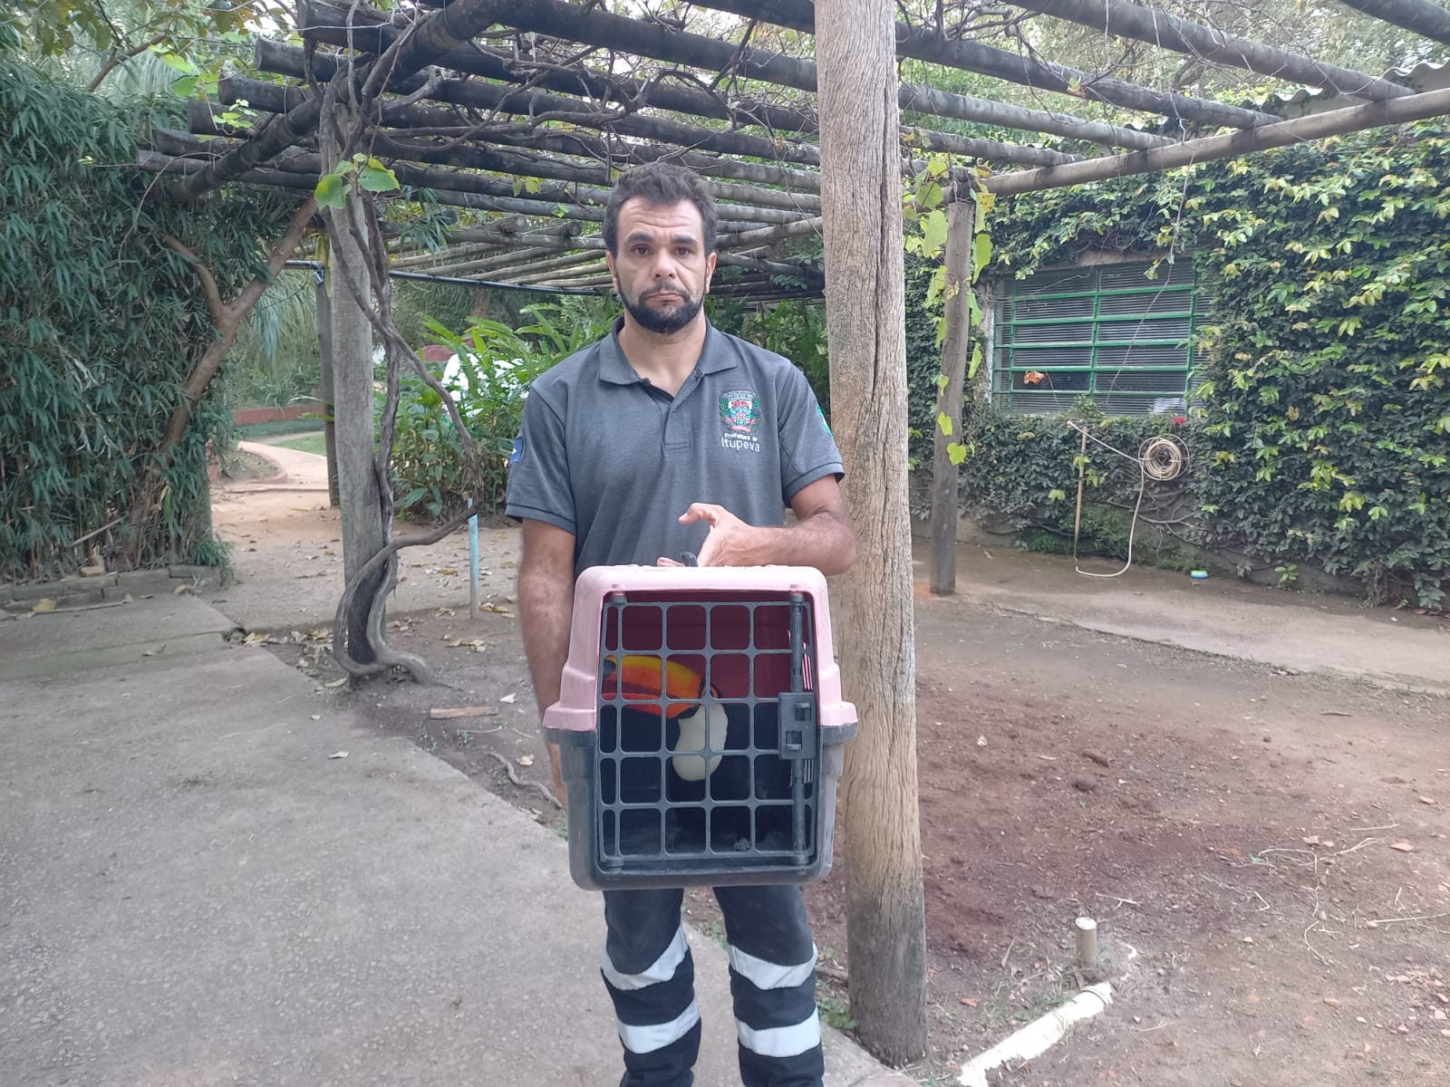
(RG 39492) Tucano-toco, com fratura em asa. Entregue pelo DFBEA no dia 09/09/2022.

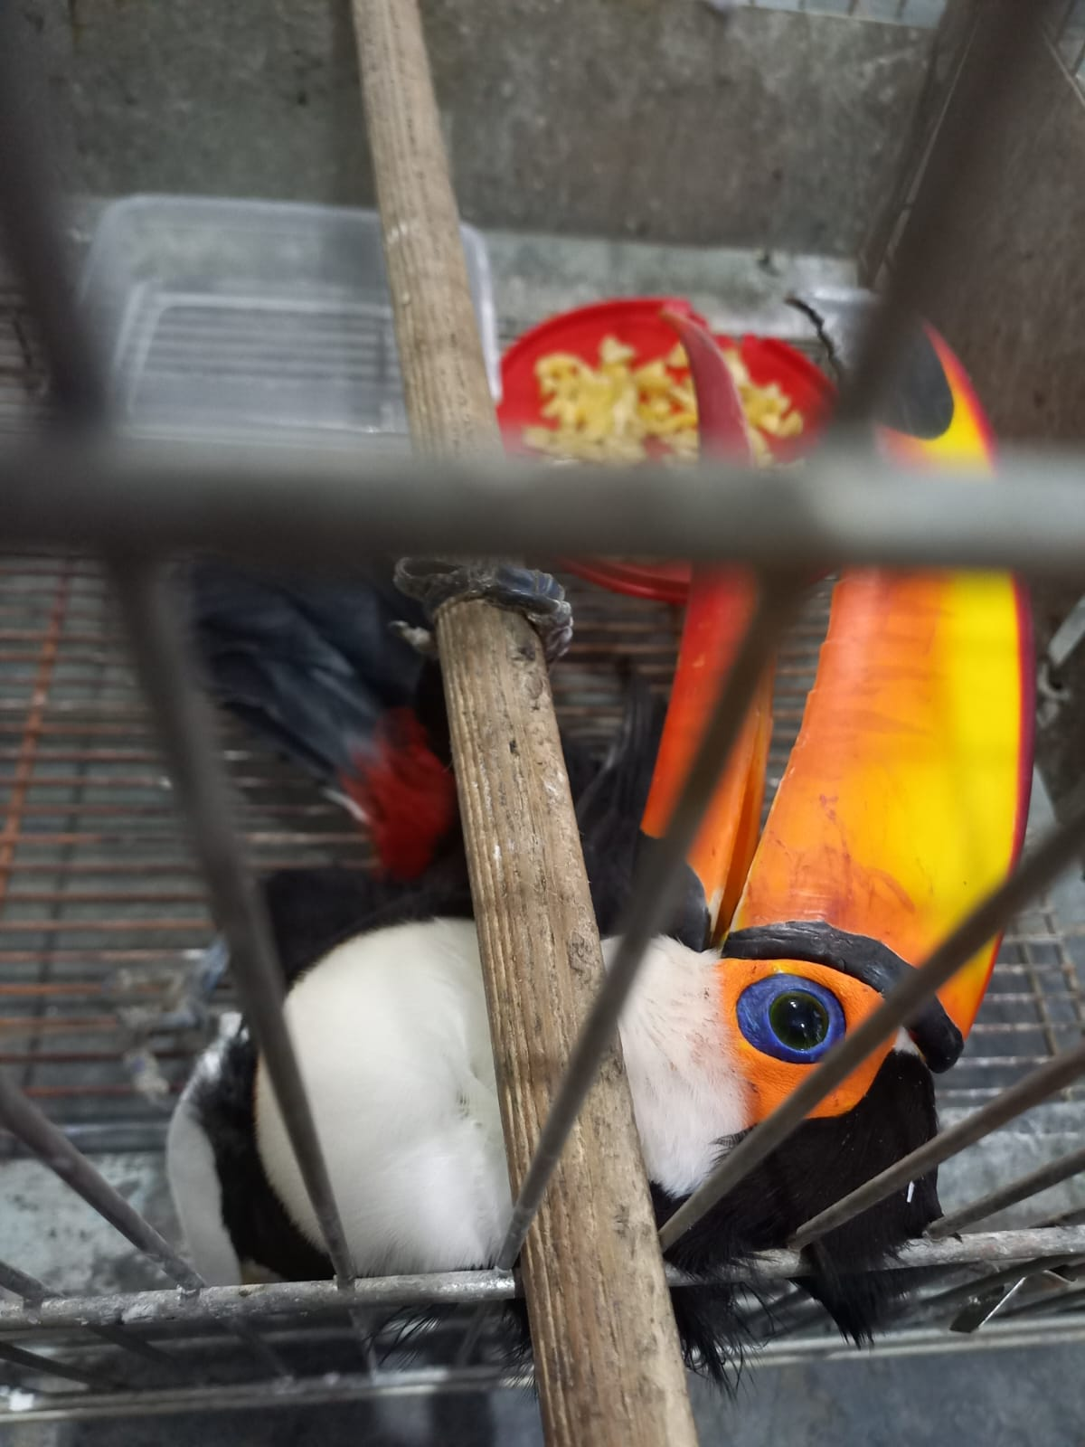
(RG 39492) Tucano-toco, com fratura em asa. Entregue pelo DFBEA no dia 09/09/2022.
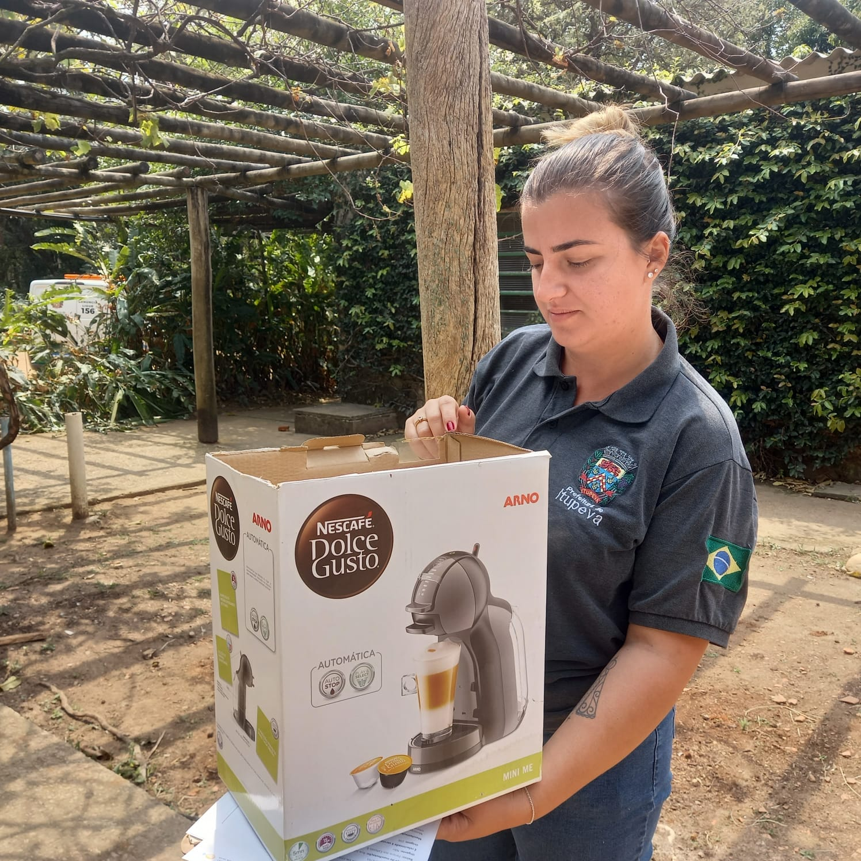
(RG 39548) Corujinha-do-mato, suspeita de colisão em vidro. Entregue pela Prefeitura no dia 12/09/2022.

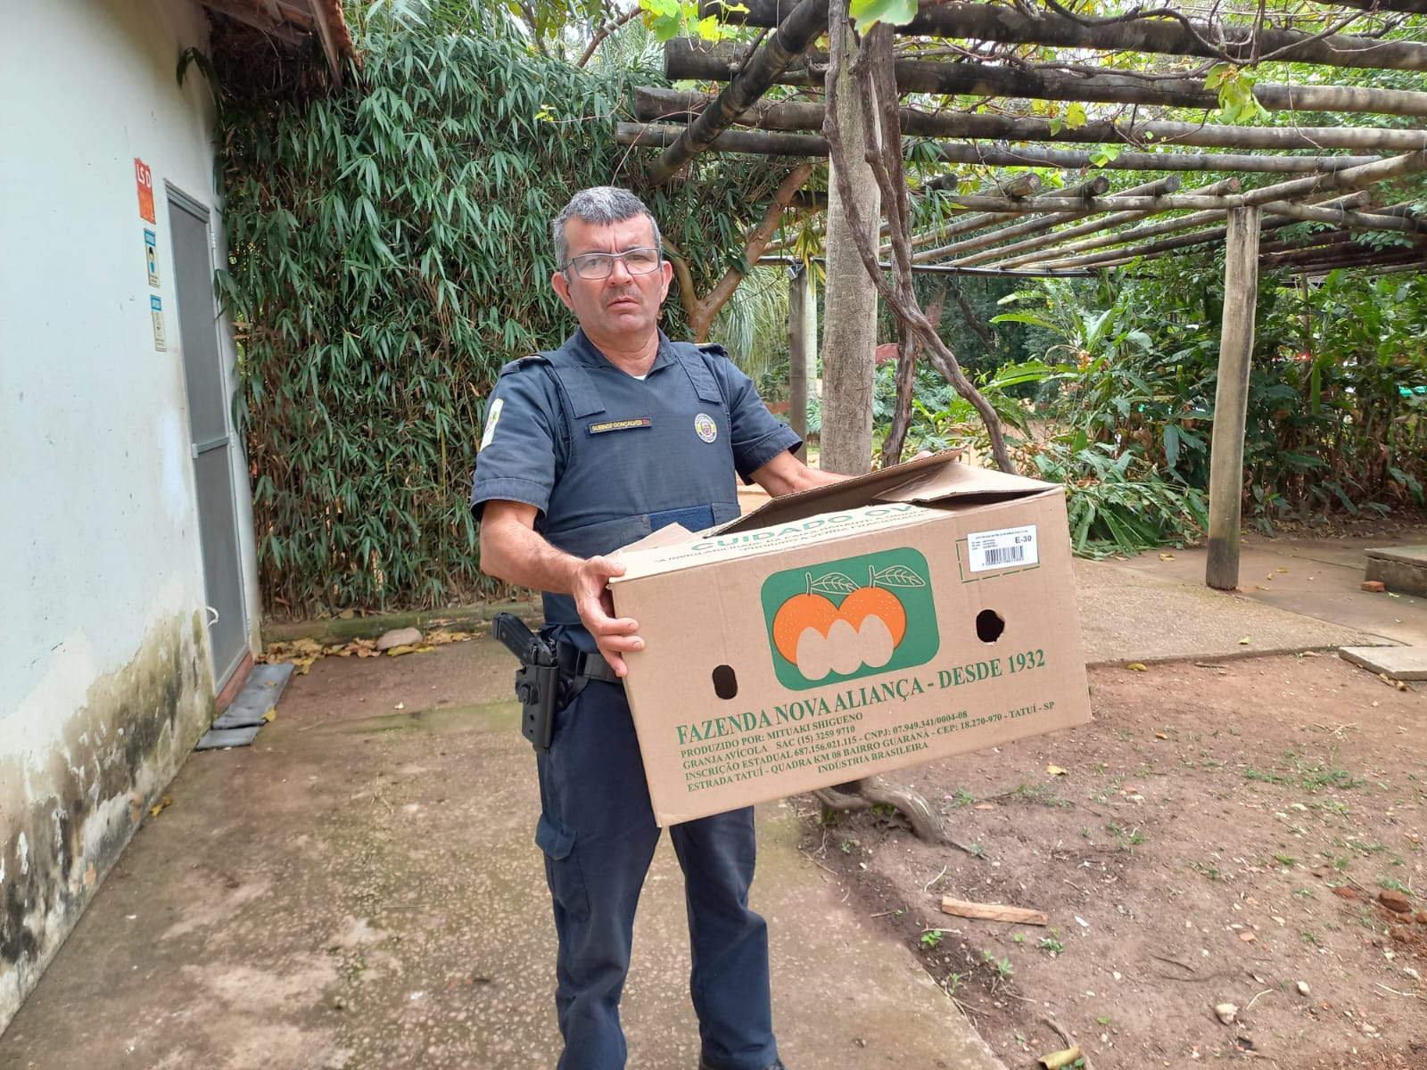
(RG 39563) Teiú, encontrado lesionado em estacionamento. Entregue pela GM no dia 13/09/2022.

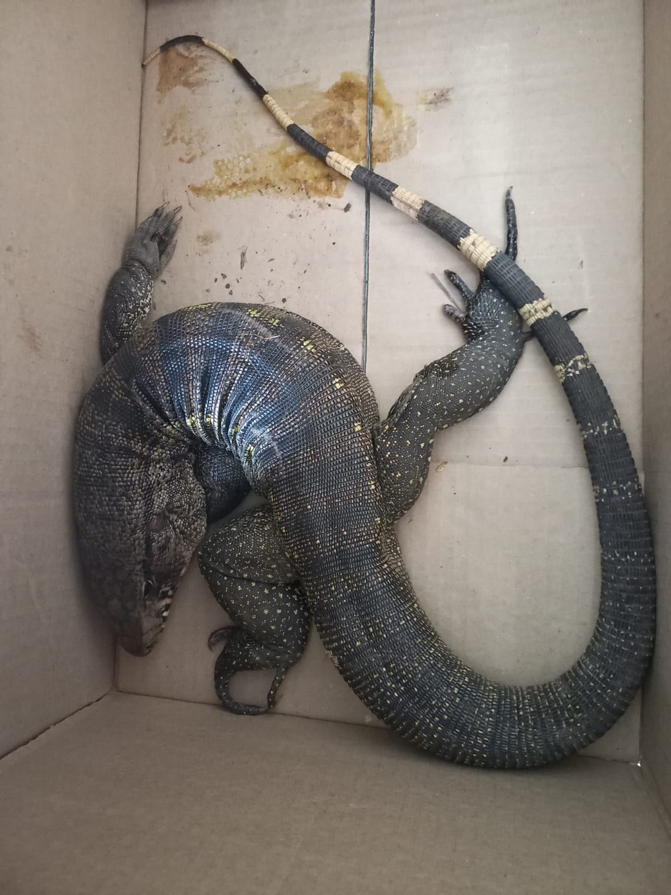
(RG 39563) Teiú, encontrado lesionado em estacionamento. Entregue pela GM no dia 13/09/2022.

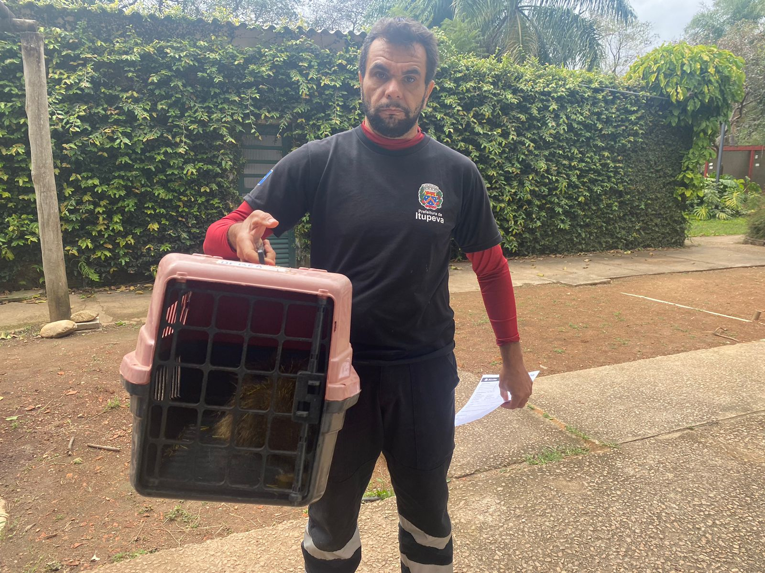
(RG 39649) Ouriço-cacheiro, vítima de ataque de animal doméstico. Entregue pela DFEBEA no dia 16/09/2022.

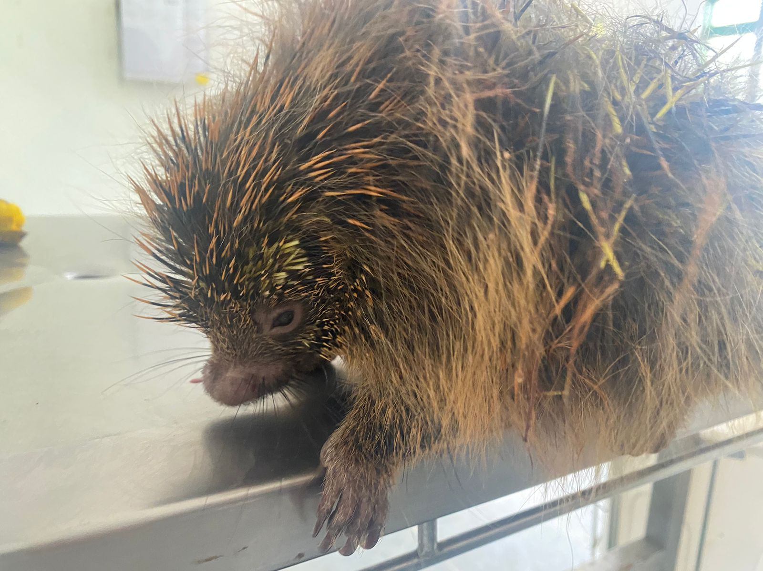
(RG 39649) Ouriço-cacheiro, vítima de ataque de animal doméstico. Entregue pela DFEBEA no dia 16/09/2022.

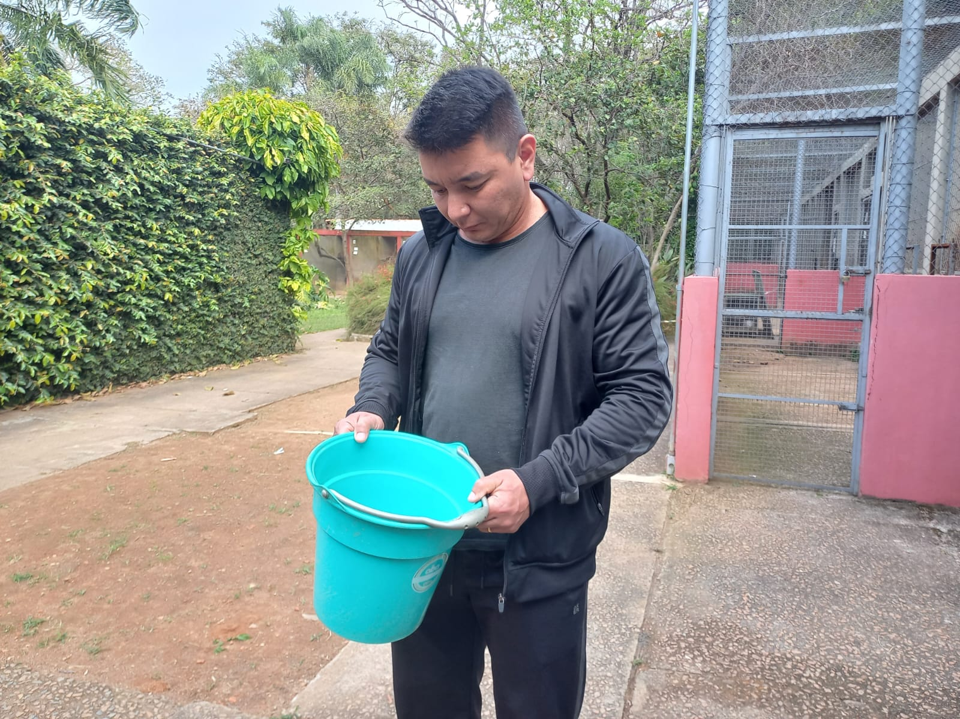
(RG 39664 a 39670) Gambás-de-orelha-branca, órfãos, após a mãe ser vítima de ataque de animal doméstico. Entregue por munícipe no dia 16/09/2022.

(RG 39694) Maritaca, provavelmente pet. Entregue pela GM no dia 17/09/2022.

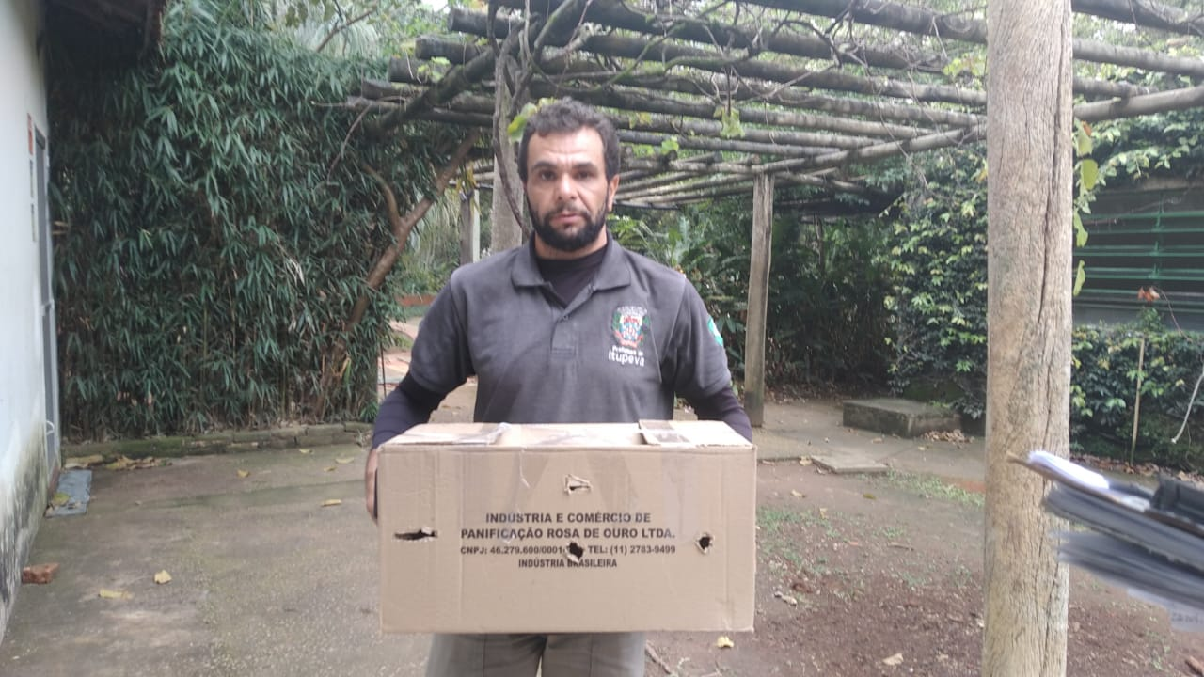
(RG 39777) Sagui-de-tufo-preto, fêmea, com feto prematuro pendurado e dois no canal vaginal. Entregue pelo DEBEA no dia 22/09/2022.

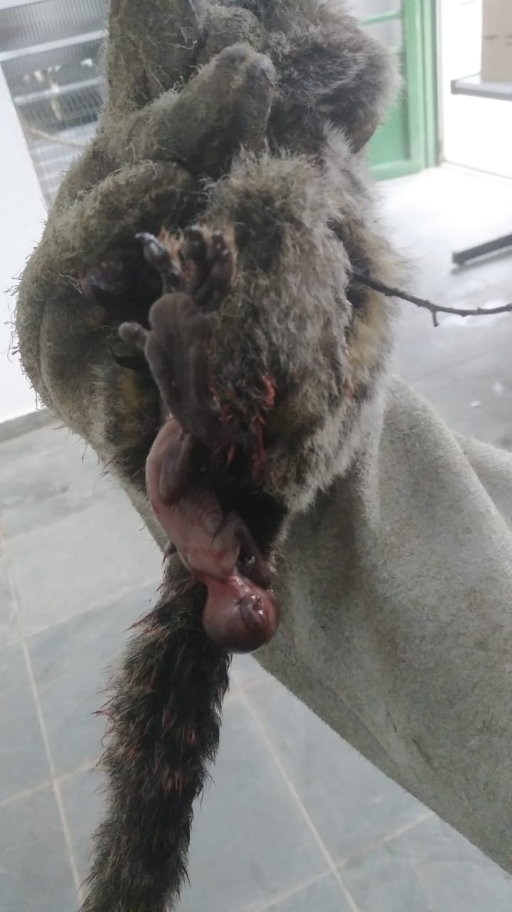
(RG 39777) Sagui-de-tufo-preto, fêmea, com feto prematuro pendurado e dois no canal vaginal. Entregue pelo DEBEA no dia 22/09/2022.

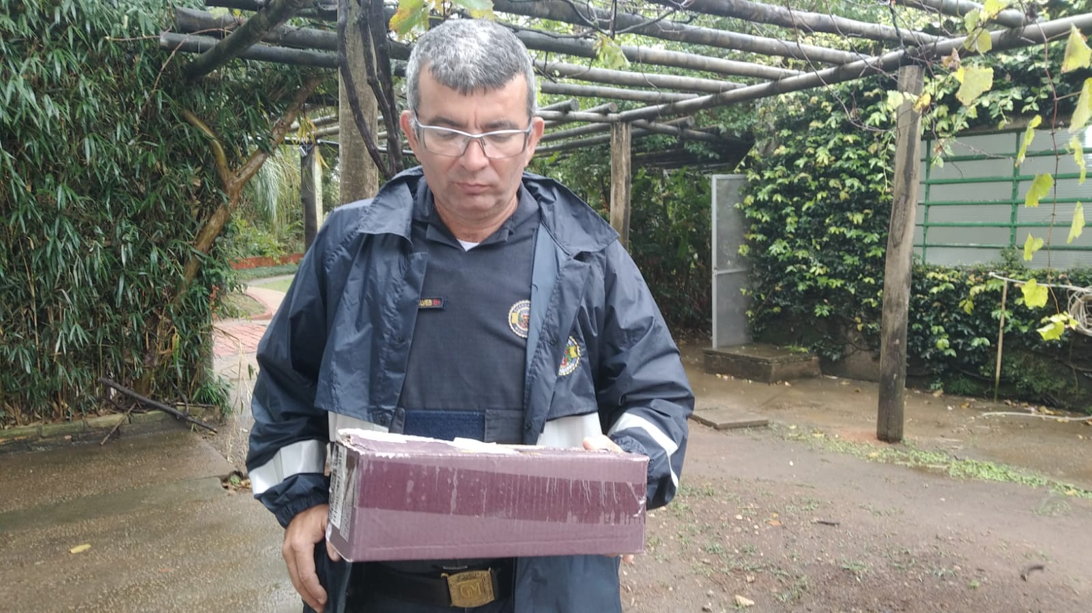
(RG 39853) Maritaca, encontrado no chão. Entregue pela GM no dia 26/09/2022.

